DAFTAR PUSTAKA

ADENAN, M. (2014). PENERAPAN MOTOR STEPPER PADA PRINTER TIGA
DIMENSI. Universitas Gadjah Mada.

Amri, A. A. N., & Sumbodo, W. (2018). Perancangan 3D Printer Tipe Core XY Berbasis Fused Deposition Modeling (FDM) Menggunakan Software Autodesk Inventor 2015. Jurnal Dinamika Vokasional Teknik Mesin, 3(2), 110–115.

B. Budiana, Fitrianti Nakul. (2020). Analisis Kekasaran Permukaan ASTM dengan menggunakan Surftest dan Image-J. Journal Of Applied Electrical Engineering

Junaedi, S. J., Arbiyani, F., & Darmawan, M. (2019). Analisis Laju Aliran Material Hot Melt Adhesive (HMA) pada Bagian Nozzle 3D Printer. Cylinder: Jurnal Ilmiah Teknik Mesin, 5(1), 10–17.

Nugraha, H. D., & Kosasih, D. P. (2021). Perancangan Mesin 3D Printing Model Cartesian. Jurnal Teknik Mesin ITI, 5(1), 29–36.

Panjaitan, J. H., Tampubolon, M., Sihombing, F., & Simanjuntak, J. (2021). Pengaruh Kecepatan, Temperatur dan Infill Terhadap Kualitas dan Kekasaran Kotak Relay Lampu Sign Sepedamotor Hasil dari 3D Printing. SPROCKET JOURNAL OF MECHANICAL ENGINEERING, 2(2), 87–99.

Priyanto, S. A., MK, H., & Tontowil, A. E. (2005). Perancangan User Interface Printer 3D. Jurnal Mesin Dan Industri, 2(2005).

Putra, K. S., & Sari, U. R. (2018). Pemanfaatan Teknologi 3D Printing Dalam Proses Desain Produk Gaya Hidup. Seminar Nasional Sistem Informasi Dan Teknologi Informasi, 917–922.

Said Apareza, Zaldy Kurniawan, & Muhammad Subhan. (2017). Optimasi Kekasaran Permukaan Proses Pembubutan menggunakan metode Taguchi. Jurnal Manutech

Seprianto, D., & Wilza, R. (2017). Optimasi Parameter Pada Proses Pembuatan Objek 3D Printing Dengan Teknologi FDM Terhadap Akurasi Geometri. November, 37–49

Taufik, I., Budiono, H. S., Herianto, H., & Andriyansyah, D. (2020). Pengaruh printing speed terhadap tingkat kekasaran permukaan hasil additive manufacturing dengan Polylactic Acid filament. Journal of Mechanical Engineering, 4(2), 15–20.

Wibisono, C. A. S., Setiawan, B., & Siradjuddin, I. (2021). Penerapan PID Kontrol Untuk Pengendalian Kecepatan Motor DC Stepper Pada Pemposisi Hasil Cetak Filament (3D Printing) Di Gulungan Berbahan Daur Ulang. Jurnal Elektronika Otomasi Industri, 7(1), 35–44.

LAMPIRAN-LAMPIIRAN

Lampiran 1 Komponen 3D Printer Resin
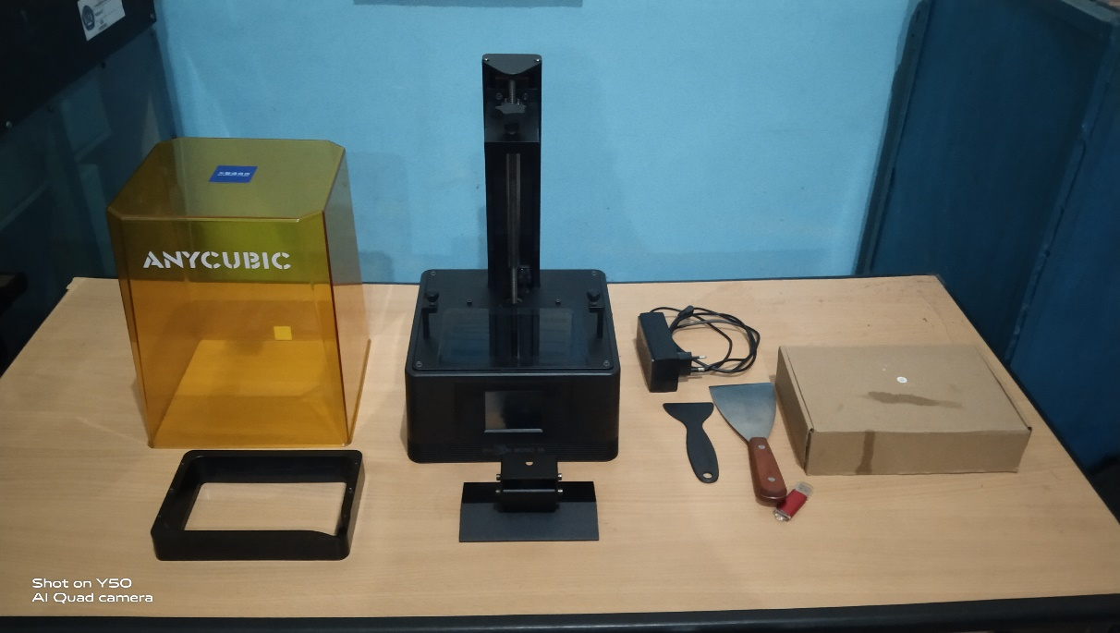
Lampiran 2 Analisa Komponen
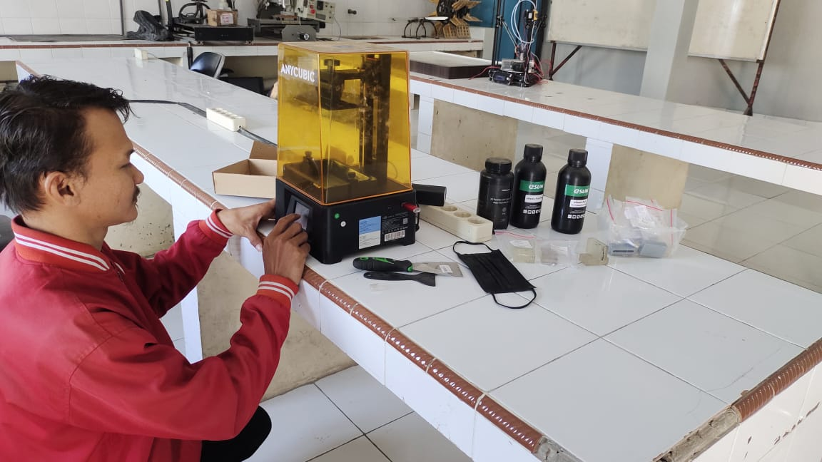

Lampiran 3 Hasil cetak dengan posisi sisi samping
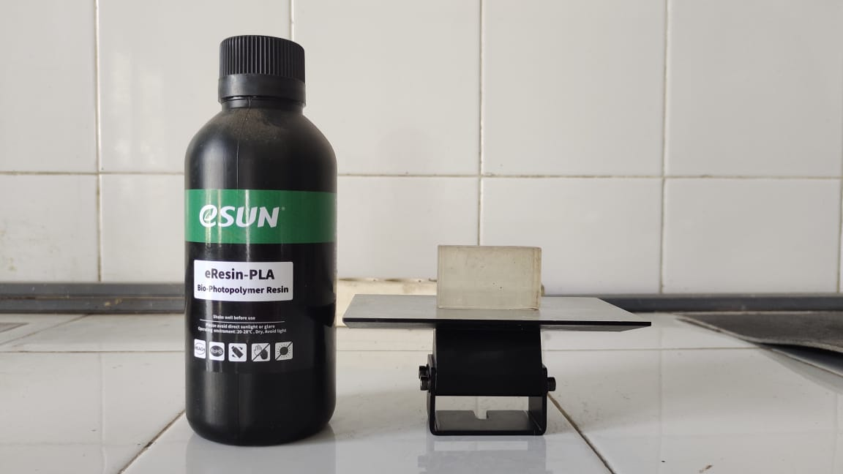
Lampiran 4 Hasil cetak dengan posisi berdiri tegak
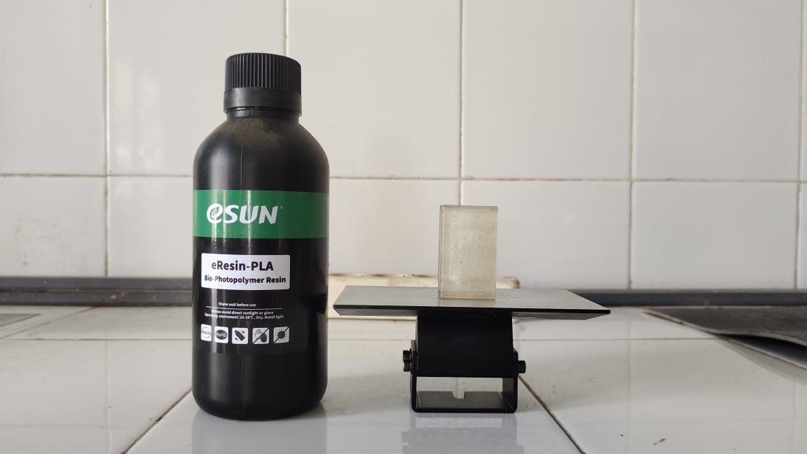
Lampiran 5 Hasil cetak dengan posisi tidur
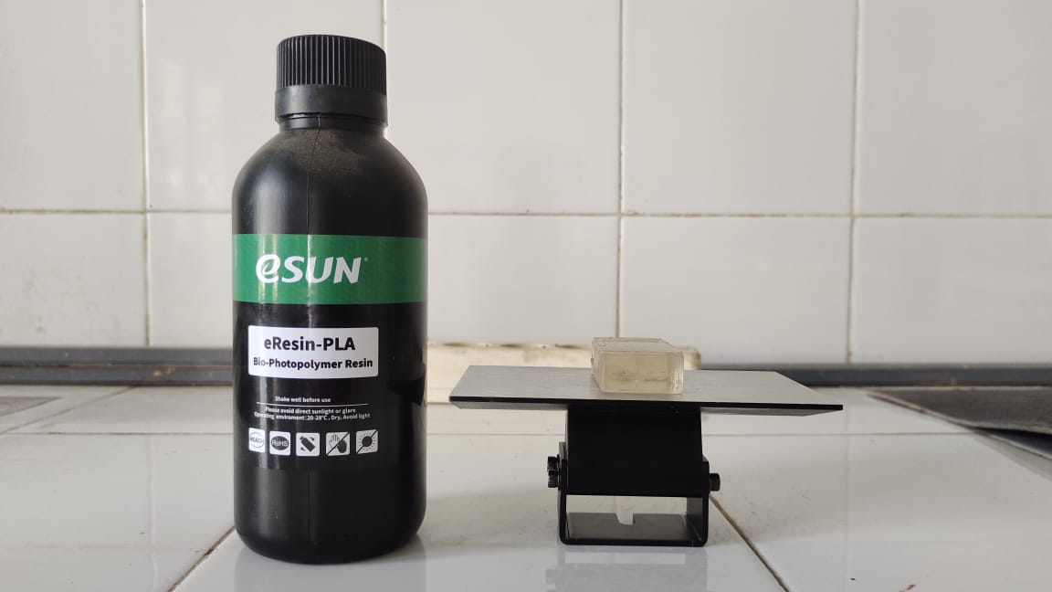
Lampiran 6 Hasil cetak dengan posisi berdiri tegak
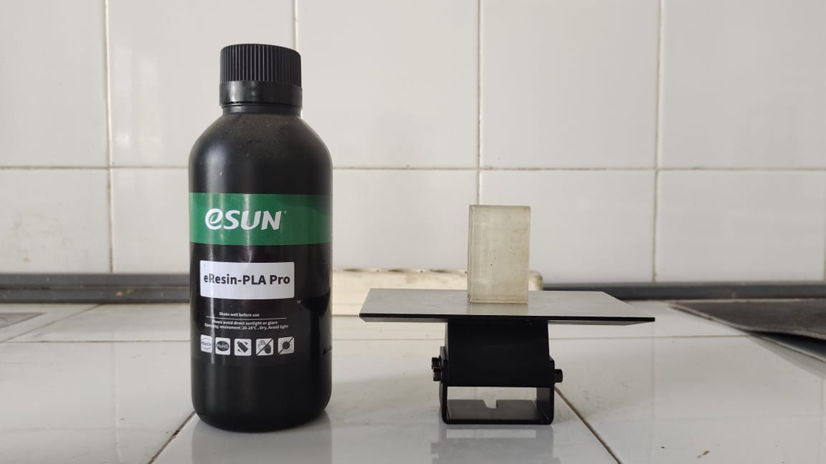
Lampiran 7 Hasil cetak dengan posisi sisi samping
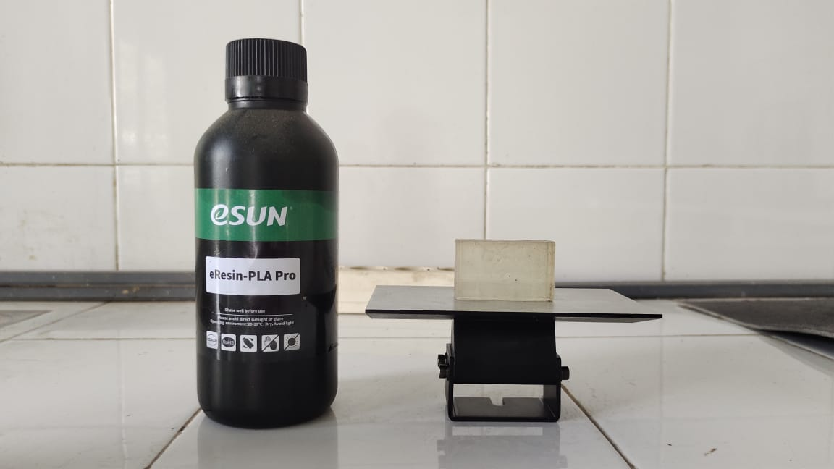
Lampiran 8 Hasil cetak dengan posisi tidur
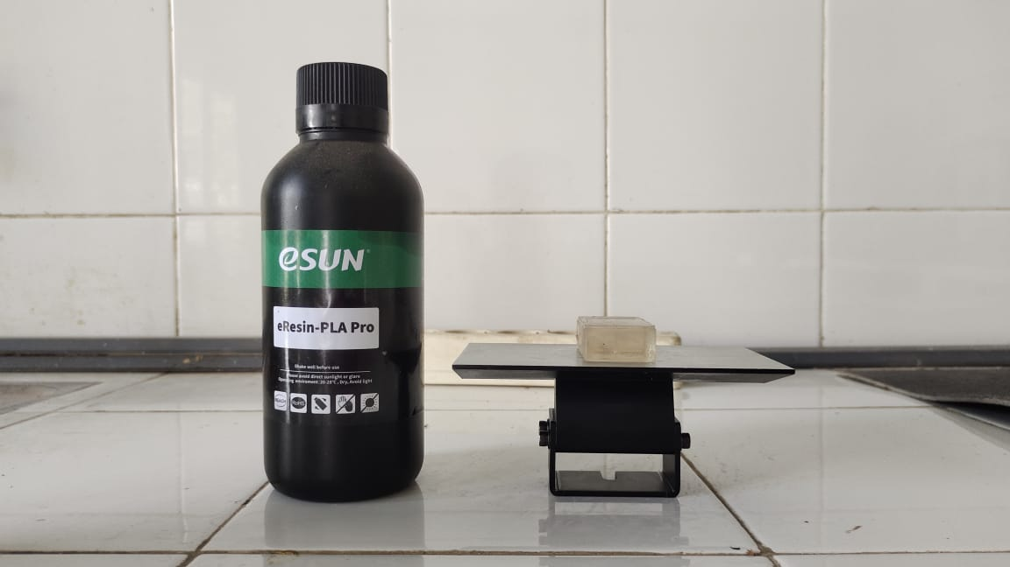
Lampiran 9 Hasil cetak dengan posisi sisi samping
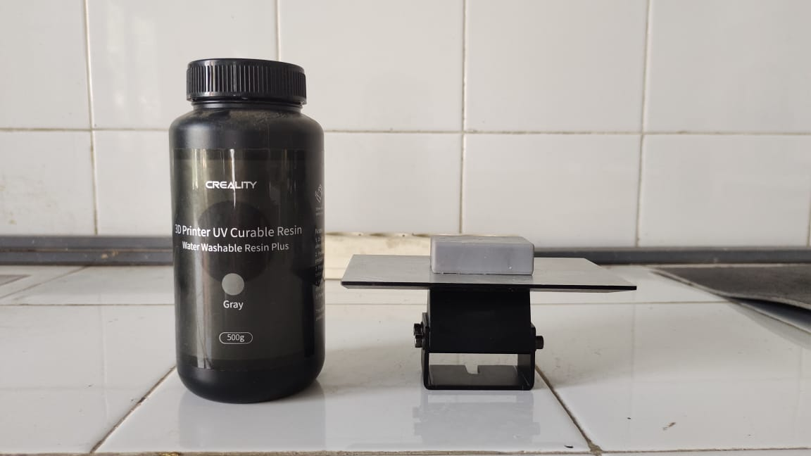
Lampiran 10 Hasil cetak dengan posisi sisi samping
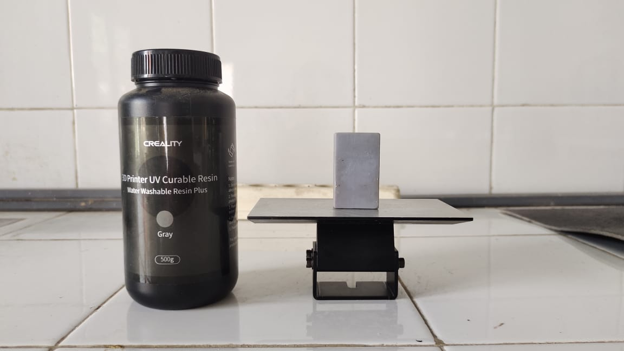
Lampiran 11 Hasil cetak dengan posisi sisi samping
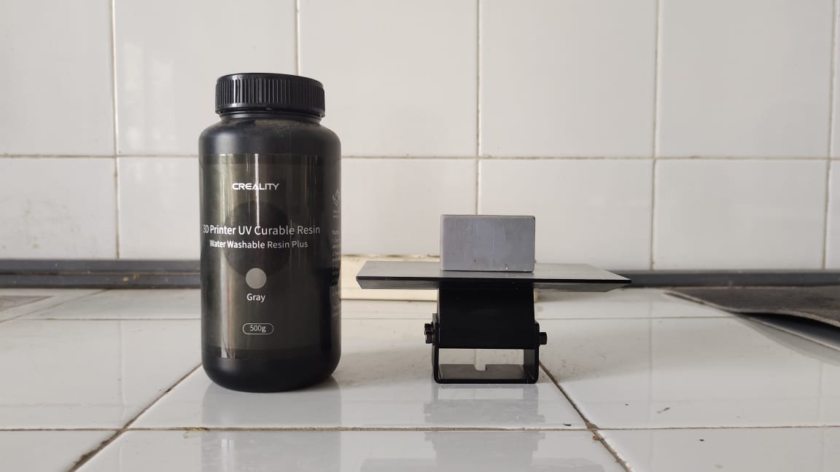
Lampiran 12 Settingan Variasi Pengambilan Data
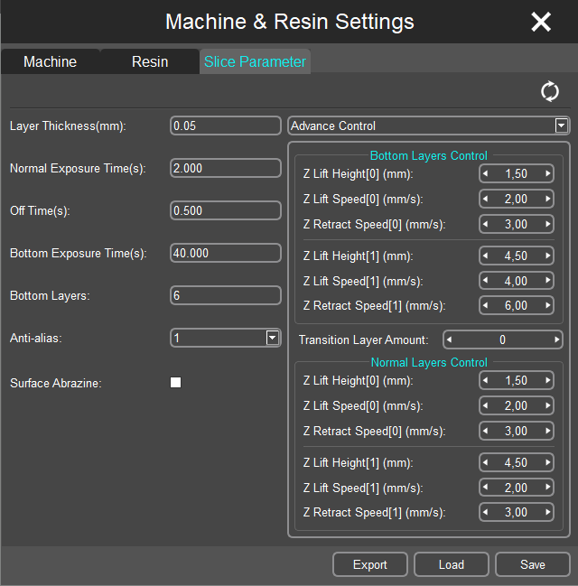
Layer Thicnkess 0,05 mm
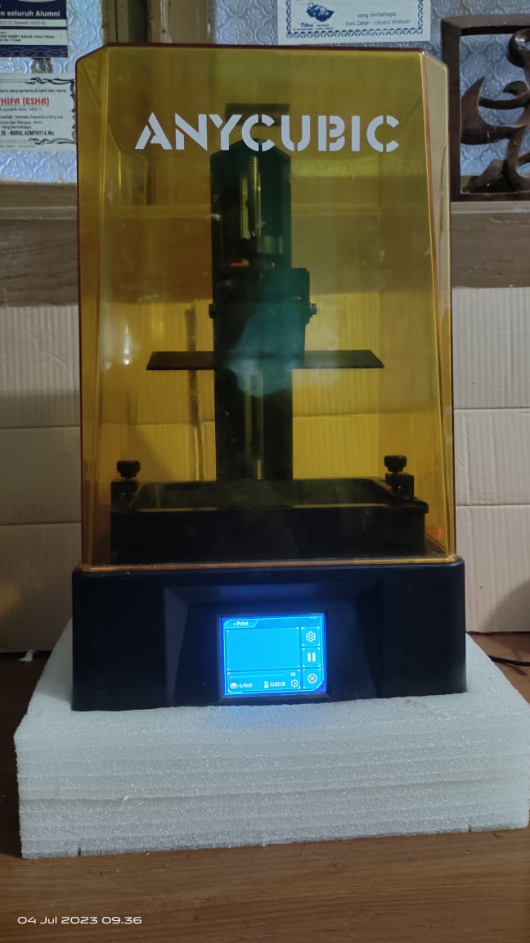
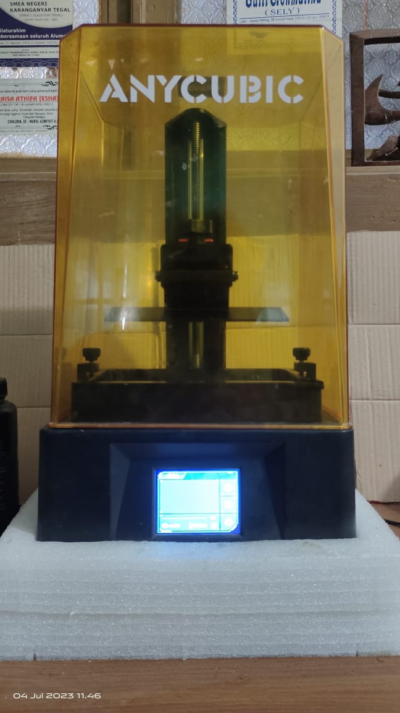
Lampiran 13 Pengambilan Data

Lampiran 14 Nilai Kekasaran
